

**INSTITUTO TECNOLÓGICO DE MORELIA**

DIVISIÓN DE ESTUDIOS PROFESIONALES

DEPARTAMENTO DE INGENIERÍA MECATRÓNICA

MATERIA

Electrónica Analógica

**“Análisis y Diseño de la Fuente”**

PRESENTA:

**Jorge Daniel Carreón Guzmán**

PROFESOR:

Mario Heras Cervantes

**08 de junio de 2021**

Para la simulación de la fuente lineal fija de 3.3V y la fuente lineal variable de 0 a 28V. Lo que se pretendía era transformar la entrada de corriente alterna en corriente directa.

Primero se utilizó un transformador para disminuir la tensión de la corriente, con este instrumento aún existían curvas muy marcadas en la gráfica de la simulación de la corriente, por lo que se utilizó un puente rectificador o puente de diodos para disminuir el ruido y que la corriente fuera en un solo sentido.

Finalmente, con ayuda de un regulador de voltaje, en este caso de tipo LM217T y 7805 para la fuente variable y fija respectivamente, terminamos de eliminar los ruidos que existen en las ondas de corriente alterna para finalmente convertirla en corriente directa.

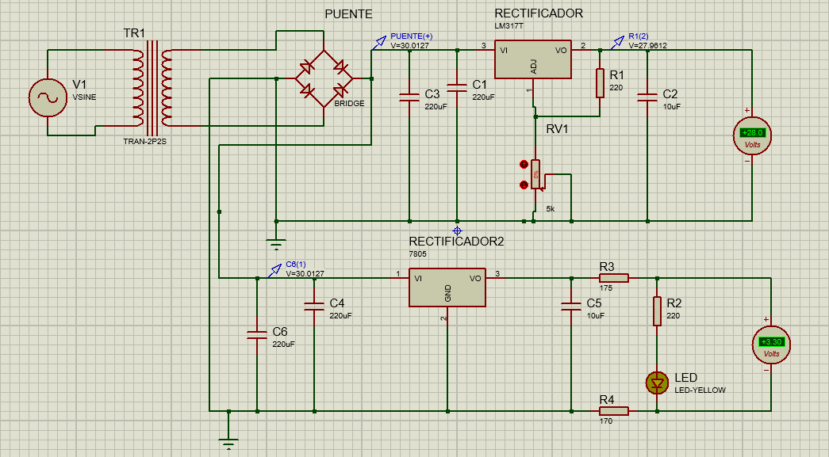

Imagen 1. Simulación de la fuente variable de 0 a 28V y la fuente fija de 3.3V

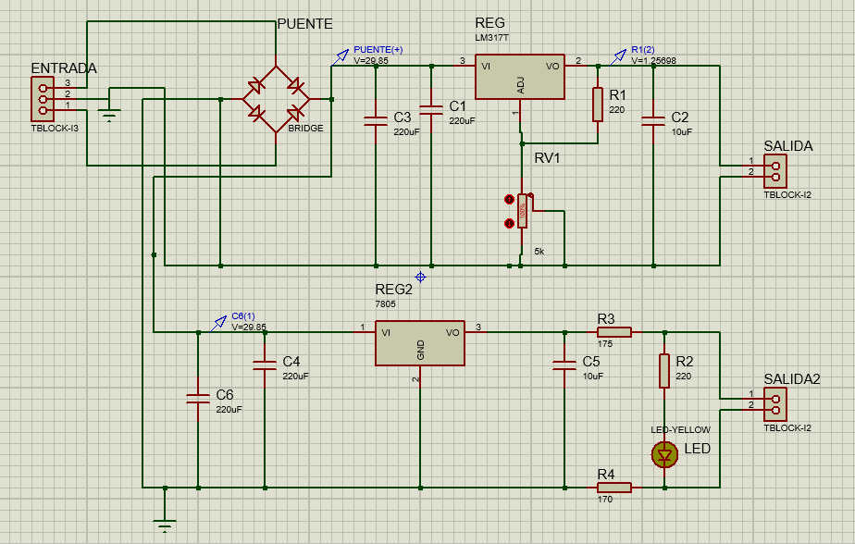

Imagen 2. Esquemático

En esta parte de la simulación en PBC, se acomodó cada componente cuidadosamente para generar una buena presentación visual. Que todos los componentes estuvieran bien distribuidos en la baquelita. Además, se tuvo cuidado en las conexiones con cada cable para evitar ángulos de 90° y así no generen campos magnéticos que pudieran interferir con los componentes electrónicos. Otra indicación importante fue que los componentes con barra metálica deben ir a las orillas de la baquelita para evitar que el calor que generan estos puedan derretir algún otro.

Finalmente se aplicó una técnica llamada “planos de tierra” indicándole al software que todo lo que no se ocupe, sea una conexión de tierra para evitar derretir todo el cobre de la baquelita y hacer un proceso mucho más rápido.

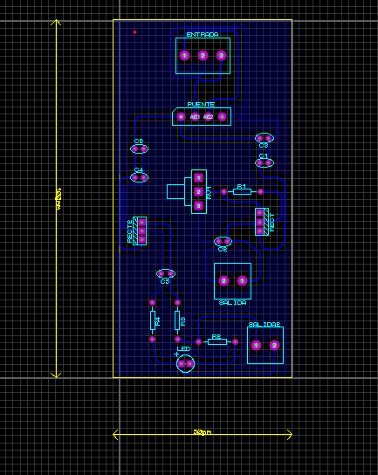

Imagen 3. Diseño del PCB

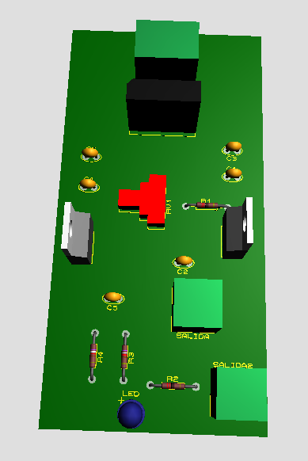

Imagen 4. Vista frontal en 3D

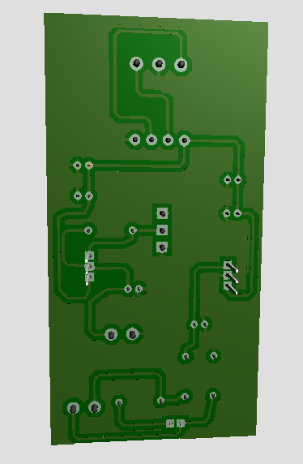

Imagen 5. Vista trasera en 3D